USER MANUAL

BiTri AI
Evaluasi Gerakan Latihan Biceps dan Triceps dengan Algoritma XGBoost dan MediaPipe Pose Estimation


Fail Hylmi Khalil
2311082013

Teknologi Informasi
Teknologi Rekayasa Perangkat Lunak
Politeknik Negeri Padang
2026

System Requirements

Hardware Requirements
Komponen | Minimum Requirement
Sistem Operasi | Android 5.0 (API Level 21) atau lebih baru
RAM | 3 GB atau lebih
Penyimpanan (ROM) | 100 MB ruang kosong
Kamera | Kamera depan (front camera) tersedia dan berfungsi
Prosesor | Quad-core 1.8 GHz atau lebih tinggi
Koneksi Internet | Diperlukan untuk proses evaluasi AI

Software Requirements
Software | Version
Aplikasi BiTri AI | 1.0.0
Android OS | 5.0 atau lebih baru
Flutter | Belum ditentukan
MediaPipe | Belum ditentukan
Internet | Koneksi aktif (Wi-Fi/Data Seluler)

1. Pendahuluan
BiTri AI adalah aplikasi latihan fisik berbasis kecerdasan buatan yang dirancang untuk membantu pengguna melatih otot biseps dan triseps secara mandiri dengan evaluasi gerakan secara real-time.
Aplikasi ini menggunakan kamera perangkat untuk mendeteksi pose tubuh pengguna selama latihan. Setiap gerakan dianalisis secara otomatis oleh sistem AI yang berjalan di latar belakang. Hasil evaluasi ditampilkan langsung di layar sehingga pengguna dapat mengetahui apakah gerakan yang dilakukan sudah benar atau perlu diperbaiki.

Fungsi Utama
- Evaluasi gerakan biseps dan triseps secara real-time menggunakan kamera.
- Penghitungan repetisi otomatis berdasarkan deteksi pose.
- Umpan balik langsung mengenai kualitas gerakan (Good Form / Bad Form).
- Laporan hasil latihan setelah sesi selesai, meliputi total repetisi, repetisi benar, repetisi salah, akurasi, dan grade.
- Riwayat sesi latihan yang dapat dilihat kapan saja.
- Profil pengguna dengan statistik latihan secara keseluruhan.

Target Pengguna
Aplikasi ini ditujukan untuk pengguna umum, mahasiswa, dosen, dan penguji yang ingin mengevaluasi gerakan latihan beban menggunakan teknologi AI tanpa memerlukan pelatih pribadi.

2. Panduan Penggunaan

2.1. Halaman Login
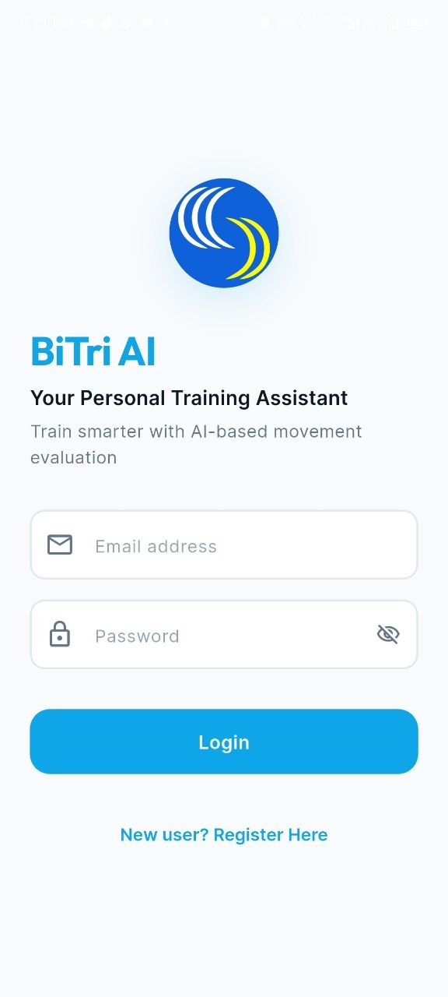
Halaman Login adalah halaman pertama yang muncul saat aplikasi dibuka. Halaman ini digunakan untuk masuk ke akun BiTri AI yang sudah terdaftar.

Langkah Penggunaan
- Buka aplikasi BiTri AI di perangkat Anda.
- Masukkan alamat email yang sudah terdaftar pada kolom Email address.
- Masukkan kata sandi pada kolom Password. Ketuk ikon mata di sisi kanan kolom untuk menampilkan atau menyembunyikan kata sandi.
- Ketuk tombol Login.
- Tunggu proses verifikasi. Indikator loading akan muncul selama proses berlangsung.
Catatan:
Email dan password tidak boleh kosong. Jika salah satu kosong, aplikasi akan menampilkan pesan peringatan. Jika kombinasi email dan password tidak sesuai, aplikasi akan menampilkan pesan kesalahan. Pengguna akan diarahkan secara otomatis ke halaman utama (Home) setelah berhasil login.

2.2. Halaman Register
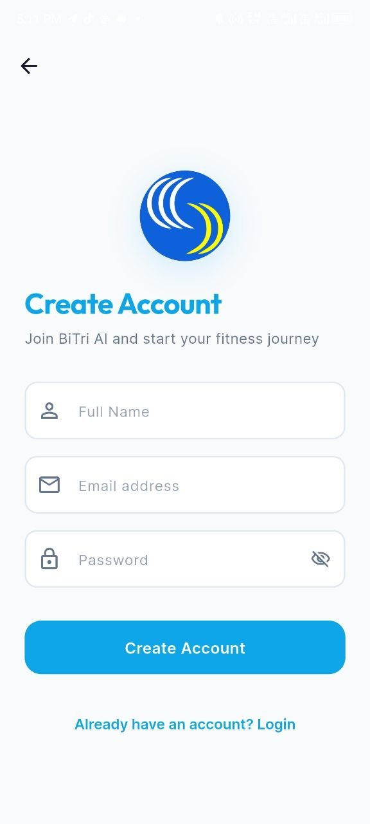
Halaman Registrasi digunakan untuk membuat akun BiTri AI baru. Halaman ini dapat diakses melalui tautan "New user? Register Here" di halaman Login.

Langkah Penggunaan
- Dari halaman Login, ketuk tautan New user? Register Here.
- Isi kolom Full Name dengan nama lengkap Anda.
- Isi kolom Email address dengan alamat email yang valid.
- Isi kolom Password dengan kata sandi pilihan Anda.
- Ketuk tombol Create Account.
- Indikator loading akan muncul selama proses berlangsung. Jika berhasil, notifikasi sukses akan muncul dan aplikasi kembali ke halaman Login.
Catatan:
Semua kolom wajib diisi. Format email harus valid. Jika gagal, sistem akan memunculkan pesan kesalahan dari server.

2.3. Halaman Home
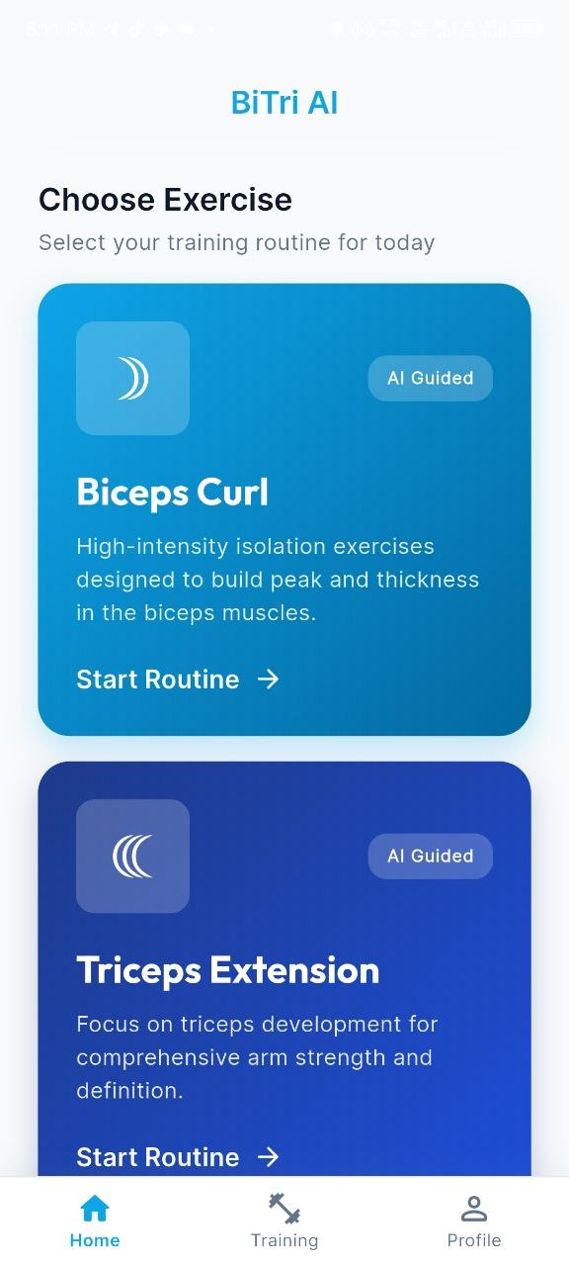
Halaman Home adalah pusat navigasi utama aplikasi setelah pengguna berhasil login. Halaman ini menampilkan sapaan personal, penjelasan singkat cara kerja BiTri AI, dan pilihan jenis latihan.

Langkah Penggunaan
- Periksa kartu sambutan di bagian atas untuk memastikan indikator AI Ready aktif.
- Baca kartu How BiTri AI Works untuk memahami cara sistem mendeteksi pose dan memberikan umpan balik.
- Gunakan tab navigasi di bagian bawah (Home, Training, Profile) untuk berpindah menu.
- Ketuk salah satu kartu latihan (Bicep Curl atau Tricep Extension) untuk memulai sesi latihan.
Catatan:
Pastikan koneksi internet stabil agar sistem AI Ready dapat beroperasi dengan baik.

2.4. Halaman Setup Training
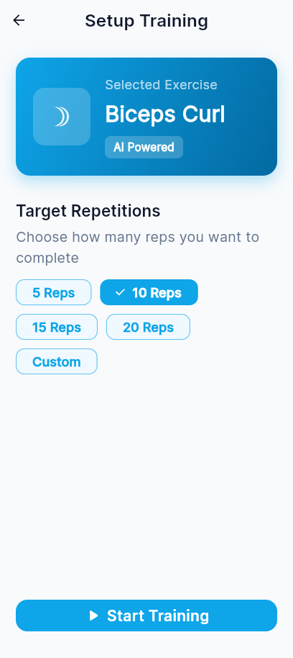
Halaman Setup Training muncul setelah pengguna memilih jenis latihan. Halaman ini digunakan untuk menentukan target jumlah repetisi sebelum sesi latihan dimulai.

Langkah Penggunaan
- Pilih jumlah target repetisi yang diinginkan dengan mengetuk salah satu opsi chip (5 Reps, 10 Reps, 15 Reps, 20 Reps).
- Pilih Custom jika ingin memasukkan jumlah repetisi secara manual.
- Masukkan angka antara 1 hingga 100 jika menggunakan opsi Custom.
- Ketuk tombol Start Training untuk melanjutkan ke layar latihan.
Catatan:
Jika memilih Custom dan memasukkan angka di luar rentang 1–100, atau bukan angka valid, aplikasi akan menampilkan pesan kesalahan dan latihan tidak akan dimulai.

2.5. Halaman Training
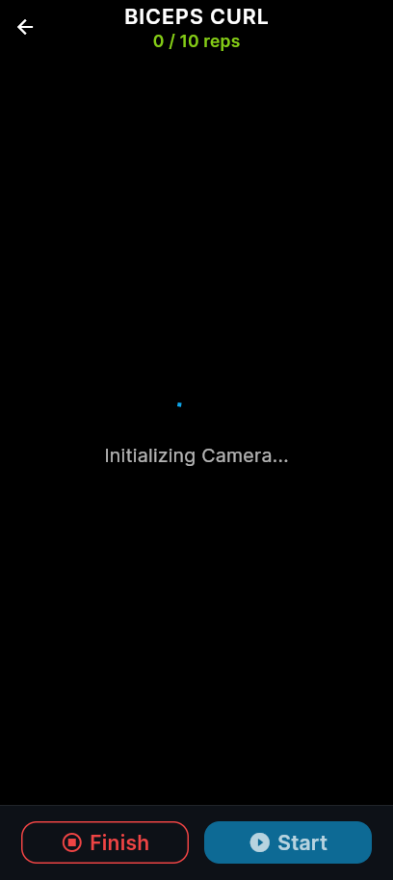
Halaman Training adalah inti dari aplikasi tempat evaluasi gerakan berlangsung secara real-time menggunakan kamera depan untuk menganalisis gerakan (Good Form / Bad Form).

Langkah Penggunaan
- Posisikan tubuh di depan kamera sehingga seluruh tubuh bagian atas (bahu, siku, pergelangan tangan, dan pinggul) terlihat jelas.
- Ketuk tombol Start di panel bawah untuk menghubungkan ke server evaluasi.
- Tunggu hitung mundur 3 detik (Bersiap... 3, 2, 1, Mulai!) setelah terhubung.
- Lakukan gerakan latihan sesuai jenis yang dipilih. Sistem akan mendeteksi pose dan menghitung repetisi secara otomatis.
- Perhatikan Status Badge di bagian bawah layar untuk melihat status gerakan secara real-time (Good Form atau Bad Form).
- Sesi latihan akan berhenti otomatis saat repetisi mencapai target, atau ketuk tombol Finish untuk mengakhiri kapan saja.
Catatan:
Posisikan kamera sehingga seluruh sisi kanan tubuh terlihat. Pastikan pencahayaan cukup dan hindari latar belakang yang terlalu ramai agar pose terdeteksi dengan akurat.

2.6. Halaman Feedback
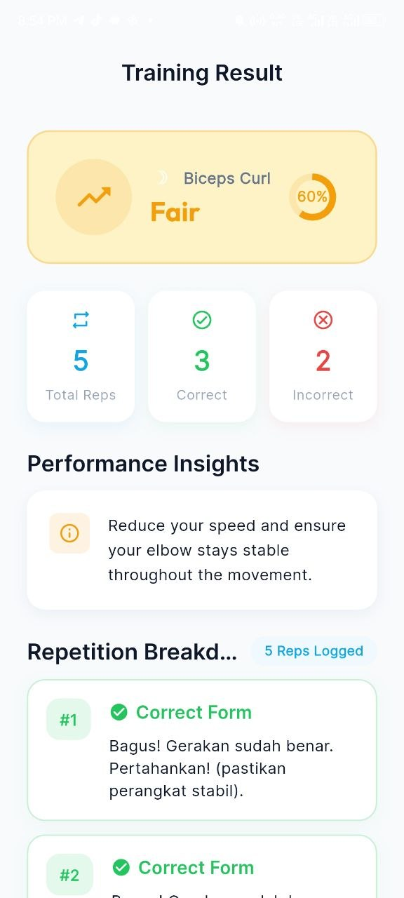
Halaman Training Result / Feedback ditampilkan secara otomatis setelah sesi latihan selesai. Halaman ini merangkum performa pengguna selama sesi berlangsung.

Langkah Penggunaan
- Lihat Grade dan persentase akurasi pada bagian atas halaman untuk mengetahui kualitas keseluruhan latihan.
- Tinjau statistik Total Reps, Correct (repetisi benar), dan Incorrect (repetisi salah) pada kartu statistik.
- Baca Performance Insights untuk mendapatkan umpan balik otomatis yang disesuaikan dengan nilai akurasi sesi Anda.
- Periksa Repetition Breakdown untuk melihat detail spesifik setiap repetisi (Correct Form, Elbow Drift, Body Swing, Incomplete ROM, Invalid Pose).
- Ketuk tombol Try Again untuk memulai sesi baru dengan latihan yang sama, atau ketuk Home untuk kembali.
Catatan:
Informasi pada halaman ini akan tersimpan ke dalam riwayat latihan Anda secara otomatis.

2.7. Halaman Profile
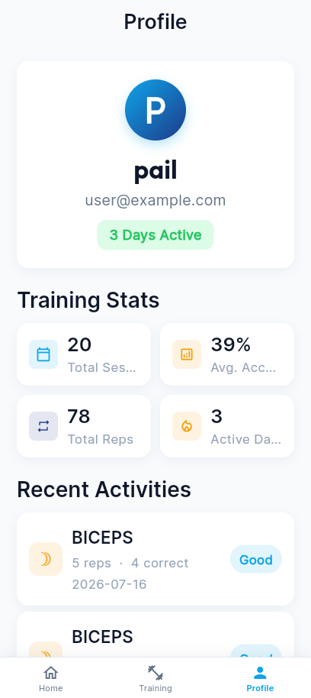
Halaman Profile menampilkan informasi akun pengguna, statistik latihan keseluruhan, aktivitas latihan terbaru, dan akses untuk keluar dari akun (logout).

Langkah Penggunaan
- Buka tab Profile pada bilah navigasi bawah.
- Geser halaman ke bawah (pull-to-refresh) untuk memperbarui data statistik dan riwayat terbaru.
- Periksa bagian Training Stats untuk melihat Total Sessions, Avg. Accuracy, Total Reps, dan Active Days.
- Lihat bagian Recent Activities untuk memantau detail dari 5 sesi latihan terakhir Anda.
- Ketuk View More History untuk membuka halaman Riwayat Latihan lengkap.
- Ketuk tombol Logout di bagian bawah halaman jika ingin keluar dari akun.
Catatan:
Data riwayat dan statistik membutuhkan koneksi internet untuk dapat dimuat dengan sempurna.

2.8. Halaman Riwayat Latihan
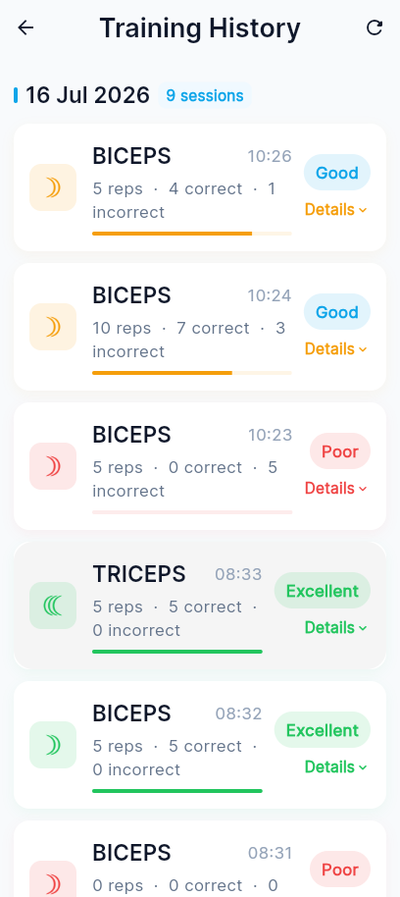
Halaman Training History menampilkan seluruh riwayat sesi latihan pengguna yang dikelompokkan berdasarkan tanggal secara terperinci.

Langkah Penggunaan
- Buka halaman melalui tombol View More History yang terdapat di halaman Profile.
- Gulir daftar sesi yang dikelompokkan berdasarkan tanggal (Today, Yesterday, atau tanggal lengkap).
- Ketuk salah satu kartu sesi untuk memperluas tampilan (expand) dan melihat detail (Statistik mini, Performance Insights, dan Repetition Breakdown).
- Ketuk kartu yang sama sekali lagi untuk menutup tampilan detail.
- Gunakan tombol refresh (ikon panah melingkar) di pojok kanan atas untuk memperbarui data.
Catatan:
Jika terjadi error "Koneksi gagal", pastikan internet Anda aktif lalu ketuk tombol Try Again atau refresh.

3. Troubleshooting
Berikut adalah daftar permasalahan yang mungkin ditemui beserta kemungkinan penyebab dan solusinya:
Permasalahan | Kemungkinan Penyebab | Solusi
Login gagal | Email atau password salah; server tidak dapat dihubungi | Periksa kembali email dan password. Pastikan koneksi internet aktif dan coba lagi.
Kolom login tidak bisa diklik | Proses loading sedang berjalan | Tunggu hingga indikator loading menghilang, lalu coba kembali.
Registrasi gagal | Email sudah terdaftar; format email tidak valid | Pastikan format email benar. Coba gunakan email lain jika email sudah terdaftar.
Kamera tidak muncul / layar hitam | Izin kamera belum diberikan; perangkat tidak memiliki kamera depan | Buka pengaturan perangkat, aktifkan izin kamera untuk aplikasi BiTri AI, lalu buka ulang aplikasi.
Tombol Start tidak bisa ditekan | Kamera belum selesai diinisialisasi | Tunggu hingga pratinjau kamera muncul di layar, baru ketuk tombol Start.
Pose tidak terdeteksi | Seluruh tubuh tidak tertangkap kamera; pencahayaan kurang | Jauhkan kamera dari tubuh agar seluruh bahu hingga pinggul terlihat. Pindah ke ruangan terang.
Status "Akurasi pose rendah" | Bagian tubuh terhalang | Pastikan bahu, siku, pergelangan tangan, dan pinggul sisi kanan tidak terhalang oleh benda lain.
Repetisi tidak terhitung | Gerakan tidak sempurna; pose tidak terdeteksi | Lakukan gerakan dengan rentang penuh dan pastikan posisi tubuh terlihat oleh kamera.

4. Tips Penggunaan
Berikut beberapa tips agar hasil evaluasi AI lebih optimal:
- Pastikan pencahayaan ruangan cukup. Hindari berlatih di ruangan gelap atau dengan cahaya yang langsung menyinari kamera (backlit).
- Posisikan kamera sehingga seluruh tubuh bagian atas terlihat. Sistem mendeteksi bahu kanan, siku kanan, pergelangan tangan kanan, dan pinggul kanan.
- Gunakan dudukan atau statif kamera. Kamera yang stabil menghasilkan deteksi pose yang lebih akurat.
- Kenakan pakaian yang berbeda warna dengan latar belakang untuk meningkatkan kontras deteksi.
- Hindari objek bergerak di sekitar area latihan. Latar belakang yang bersih minim gangguan meningkatkan akurasi.
- Lakukan gerakan dengan kecepatan yang wajar dan rentang gerak penuh secara terkontrol.
- Pastikan koneksi internet stabil sebelum memulai latihan, karena evaluasi memerlukan komunikasi server berkelanjutan.
- Tunggu hingga countdown selesai sebelum mulai bergerak.

5. Penutup
BiTri AI dirancang untuk memudahkan pengguna dalam mengevaluasi kualitas gerakan latihan biseps dan triseps secara mandiri menggunakan teknologi kecerdasan buatan. Dengan panduan ini, pengguna diharapkan dapat memahami seluruh alur penggunaan aplikasi — mulai dari registrasi akun, melakukan sesi latihan dengan panduan AI real-time, memantau hasil evaluasi, hingga melihat riwayat latihan yang tersimpan di profil.
Untuk hasil terbaik, ikuti tips penggunaan yang telah dijelaskan dan pastikan kondisi perangkat serta lingkungan latihan mendukung deteksi pose yang optimal.
Selamat berlatih dengan BiTri AI.

